CENTRO DE EDUCAÇÃO PROFISSIONAL DE TIMBÓ – CEDUP TIMBÓ
CURSO TÉCNICO EM INFORMÁTICA COM HABILITAÇÃO EM DESENVOLVIMENTO DE SOFTWARE
II MÓDULO – 2013/2

TRABALHO SEMESTRAL INTERDISCIPLINAR - TSI
PROTÓTIPO DE UM SOFTWARE DE APOIO DIDÁTICO PROFISSIONAL PARA INFORMÁTICA E SEGURANÇA NO TRABALHO EM LAZARUS

Roberto Luiz Debarba

RESUMO

O protótipo apresentado nesse artigo tem por objetivo auxiliar o ensino profissional em suas diversas áreas do conhecimento, melhorando o desempenho dos alunos e a fixação das matérias onde é identificada maior dificuldade. O sistema apresentado tem foco nos cursos técnicos de Informática com Habilitação em Desenvolvimento de Software e Segurança no Trabalho. Após entrevista com professores, efetuou-se um estudo sobre as matérias onde identifica-se menor aproveitamento e, com base nos resultados obtidos, foram desenvolvidas ferramentas para auxiliar os alunos a desenvolver o melhor entendimento do problema. O projeto tem por objetivo atingir múltiplas matérias das mais diversas áreas, tanto pertencentes ao ensino profissionalizante quanto ao fundamental. No desenvolvimento deste artigo serão apresentados os aplicativos “ARNU – Arredondamento de Números” e “COBAS – Conversor de Bases”. O aplicativo ARNU tem por objetivo auxiliar na resolução de cálculos de arredondamento matemático, abordados de forma técnica, entregando ao usuário um resultado didático e objetivo, o motivo e as normas utilizadas. O aplicativo COBAS tem como função realizar a conversão entre bases numéricas. As bases suportadas são: Binária, Octal, Decimal e Hexadecimal. São permitidas conversões entre todas as bases. No decorrer deste serão analisadas apenas estas duas ferramentas, porém o projeto em sua completa abrangência oferece diversos aplicativos já completos ou em desenvolvimento. Para auxiliar no controle das ferramentas pelos professores, também é apresentado um protótipo de interface de acesso e cadastro de alunos, onde os professores podem cadastrar seus alunos e estes, através de uma tela de login, acessar as ferramentas destinadas a seu curso.

Palavras-chave: Apoio. Educação. Linux.

1 INTRODUÇÃO

Hoje o universo da educação brasileira, tanto publica quanto privada, passa por um momento de acensão tecnológica. No geral, pode-se encontrar laboratórios de informática, equipamentos de projeção multimídia, ate mesmo tablets em posse dos professores. Porém, com todo esse mundo digital a disposição, surge um dilema: como utilizá-lo de forma produtiva?
É de concordância da maior parte dos profissionais que atuam na área que tais recursos são benéficos ao aluno, porém da mesma forma nota-se um grande deficit por ferramentas educativas disponíveis para tais equipamentos.
Visando uma solução ao alcance, iniciou-se o desenvolvimento do protótipo de um Sistema de Apoio Didático Profissional, que tem por objetivo disponibilizar ao aluno, de forma simples e didática, aplicativos que auxiliem seu aprendizado nas matérias onde há maior dificuldade.
Após o estudo do prolema descrito, com pesquisa de campo, analise de requisitos e entrevistas com diversos professores, iniciou-se a criação de quatro aplicativos, focando nas matérias onde identifica-se menor aproveitamento pelos alunos, para os cursos técnicos profissionalizantes presentes no Centro de Educação Profissional de Timbó – CEDUP Timbó. Neste Artigo serão apresentados apenas duas destas ferramentas, que tem foco nos cursos técnicos de Informática com Habilitação em Desenvolvimento de Software e Segurança no Trabalho.
Considerando a estrutura dos laboratórios de informática presentes na maioria das escolas brasileiras, surgiu a necessidade do sistema rodar sobre a plataforma Linux, devido ao fato de se utilizar na maioria dos casos a distribuição nacional Linux Educacional. Porém como tal sistema operacional é pouco utilizado em computadores pessoais, optou-se por uma linguagem de desenvolvimento que permitisse a obtenção do projeto em multiplataforma.
Com base nesta necessidade e o andamento do curso ao qual este artigo será apresentado, a ferramenta open-source Lazarus mostrou-se a mais adequada. Ela conta com interface semelhante ao Borland Delphi 7, com linguagem Object Pascal, tornando seu aprendizado rápido e natural.
Visando atingir diversas instituições de ensino, o projeto, quando em desenvolvimento mais avançado, terá seu código e executável disponibilizados gratuitamente na internet, para que qualquer interessado possa utilizá-lo e/ou modificá-lo conforme suas necessidades.

2 ESTUDO DE CASO

Hoje na educação, tanto fundamental quanto profissional, é de conhecimento coletivo a falta de ferramentas de apoio didático informatizadas, mesmo com tamanha disponibilidade de equipamentos, como laboratórios de informática e projetores multimídia.
Tomando como exemplo uma escola técnica que oferece os cursos de Informática e Segurança no Trabalho, os alunos dispõe de laboratórios de informática para pesquisa e utilização de ferramentas. Nesses cursos observa-se dificuldade expressiva em certas matérias, porém não há nenhuma ferramenta ou aplicativo pará auxiliar o contorno desse problema.
No primeiro caso analisado, realizou-se o estudo do curso de Segurança no Trabalho, onde o alunos apresentam dificuldade num problema frequente: o arredondamento de números.
Devido a grande quantidade de cálculos de probabilidade, surgem resultados com muitas casas decimais, tornando seu arredondamento necessário. Porém ao realizar tal operação deve-se seguir algumas normas padrões, evitando assim possíveis erros. Cada número segue um norma especifica, e é nesse ponto que os alunos apresentam maior dificuldade, em analisar o número e aplicar a norma correta.
A seguintes normas estão em conformidade com a resolução número 886/66 de 06/10/1966 da Fundação IBGE:
- Quando o primeiro algarismo a ser abandonado é 0,1,2,3 ou 4, fica inalterado o último algarismo a permanecer;
- Quando o primeiro algarismo a ser abandonado é 6,7,8, ou 9, aumenta-se de uma unidade o algarismo a permanecer;
- Quando o primeiro algarismo a ser abandonado é 5, há duas soluções:
a) Se ao 5 seguir em qualquer casa um algarismo diferente de zero, aumenta-se uma unidade ao algarismo a permanecer.
b) Se o 5 for o último algarismo ou se ao 5 só se seguirem zeros, o último algarismo a ser conservado só será aumentando de uma unidade se for ímpar.
O segundo caso analisado direciona-se ao curso de Informática com Habilitação de Desenvolvimento de Software, onde se identifica grande dificuldade na fixação da resolução de conversão de bases numéricas, muito presentes nessa área profissional.
Os alunos devem realizar a conversão de números nas bases binária, octal, decimal e hexadecimal. Cada conversão possui um desenvolvimento diferente a ser seguido, e é nesse ponto que observa-se maior dificuldade. Tais métodos não serão citados aqui, devido sua complexidade e variações, mas podem ser encontrados com facilidade em portais online.

2.2 REQUISITOS FUNCIONAIS

- RF01 – A ferramenta ARNU deve permitir ao usuário escolher o número de casas decimais a serem mantidas após o arredondamento;
- RF02 – A ferramenta ARNU deve exibir o resultado apenas quando o mesmo possuir de 1 à 14 caracteres;
- RF03 – A ferramenta ARNU deverá exibir junto ao resultado a norma utilizada para o cálculo do mesmo.
- RF04 – A ferramenta ARNU deverá possuir uma tela onde serão exibidas todas as normas utilizadas pelos cálculos;
- RF05 – A ferramenta COBAS deve realizar a conversão entre as bases numéricas binária, octal, decimal e hexadecimal, realizando o processo mais simples entre o problema e o resultado;
- RF06 – A ferramenta COBAS deve exibir ao usuário, com todas as etapas, a resolução do problema;
- RF07 – A ferramenta COBAS deve exibir em uma área separada ao desenvolvimento do cálculo o resultado final do mesmo;
- RF08 – O software deve fornecer uma interface onde o usuário possa inserir seu login e senha para acessar as funcionalidades e ferramentas disponíveis para seu curso;
- RF09 – O software deve deve permitir três níveis de acesso:
  - Professores administradores – onde é possível cadastrar, consultar e alterar o cadastro de outros professores e alunos. Também é possível alterar o nome da instituição de ensino e acessar todos os aplicativos;
  - Professores – onde é possível cadastrar, consultar e alterar o cadastro de alunos. Este também pode acessar todos os aplicativos;
  - Alunos – Onde é possível acessar os aplicativos direcionados ao curso no qual está matriculado.
- RF10 – O software deve manter professores:
  - Código de cadastro;
  - Nome completo;
  - CPF;
  - Cursos onde leciona;
  - Login de acesso ao software;
  - Senha de acesso ao software;
  - Privilégio de acesso (Professor ou Professor Administrador).
- RF11 – O software deve manter alunos:
  - Código de cadastro;
  - Nome completo;
  - CPF;
  - Curso no qual está matriculado;
  - Login de acesso ao software;
  - Senha de acesso ao software;
- RF12 – Um professor deve lecionar em pelo menos um curso;
- RF13 – Um aluno pode estar matriculados em apenas um curso;
- RF14 – Um aluno só poderá acessar as ferramentas disponíveis para seu curso;
- RF15 – Os professores tem acesso a todos os aplicativos.

2.3 REQUISITOS NÃO FUNCIONAIS

- RNF01 – O software deverá ser desenvolvido na IDE open-source Lazarus;
- RNF02 – As ferramentas devem exibir suas respectivas resoluções em paginas HTML, que serão integradas ao software, de modo imperceptível ao usuário;
- RNF03 – O software deve rodar sobre as plataformas Linux (kernel 2.6 ou superior) ou Windows (XP ou superior).
- RNF04 – O software deve utilizar o banco de dados MySQL 5.5;
- RNF05 – O software deve realizar a conexão com o banco de dados através do componente externo open-source ZeosLib;
- RNF06 - A ferramenta ARNU deve executar os cálculos de arredondamento em conformidade com a resolução nº 886/66 de 06/10/1966 da Fundação IBGE.

3 ORGANIZAÇÃO DOS DADOS
3.1 MODELO CONCEITUAL

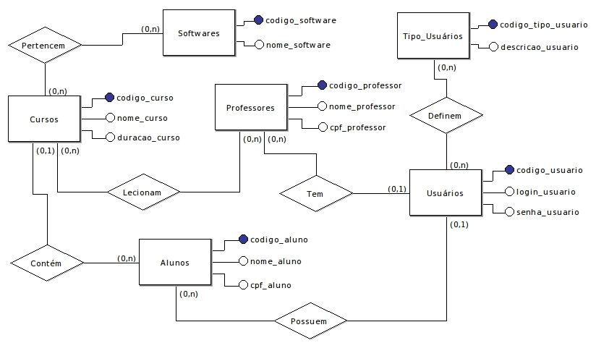

3.2 MODELO LÓGICO

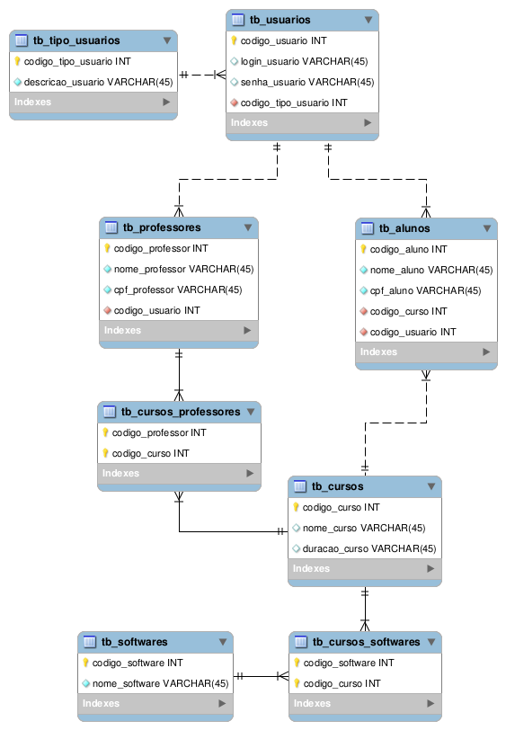

4 IMPLEMENTAÇÃO
4.1 TELAS PRINCIPAIS

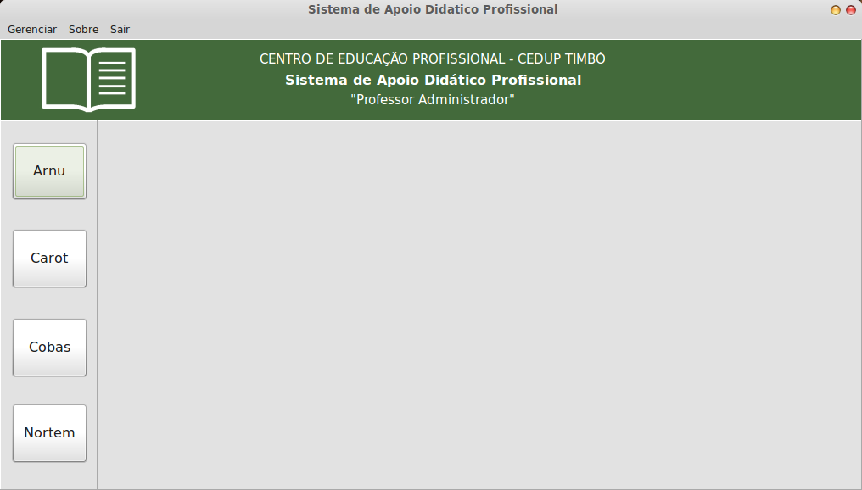

Figura 1: Tela Principal

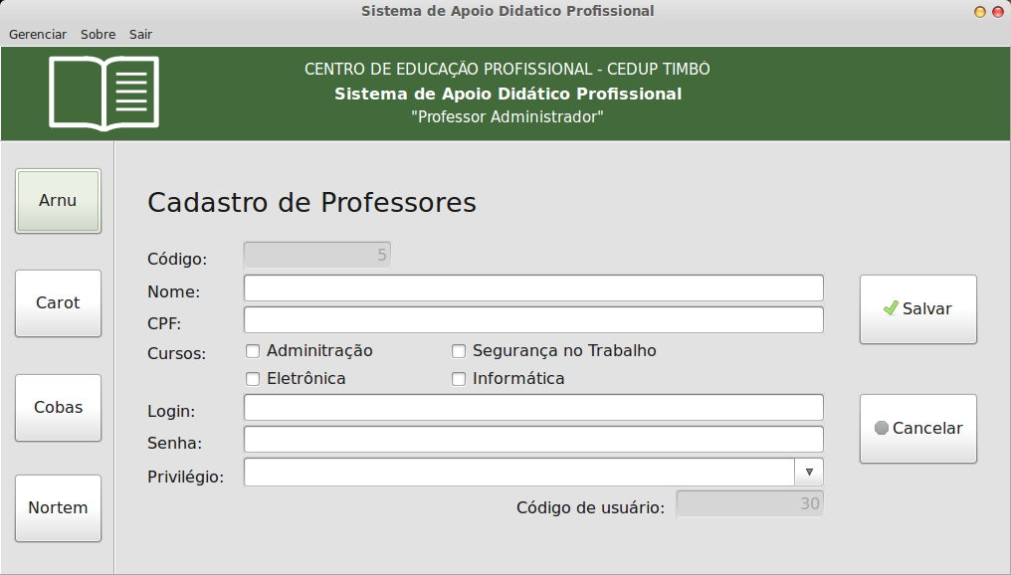

Figura 2: Tela de cadastro de professores

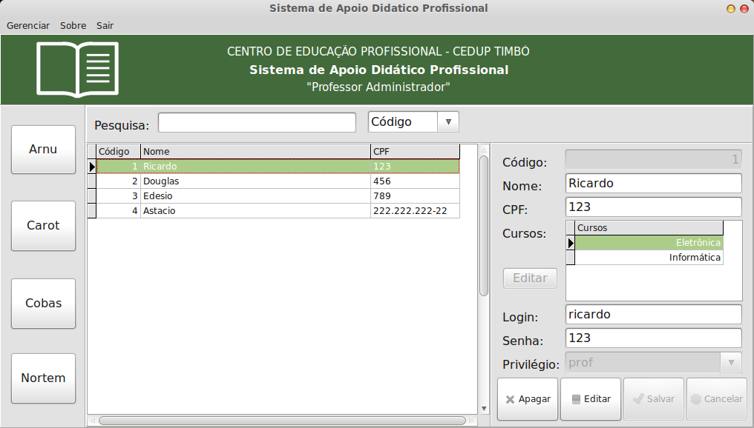

Figura 3: Tela de pesquisa de professores
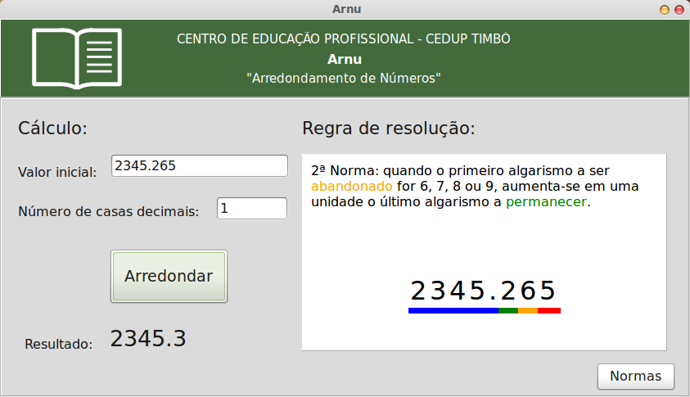

Figura 4: Tela principal do aplicativo ARNU

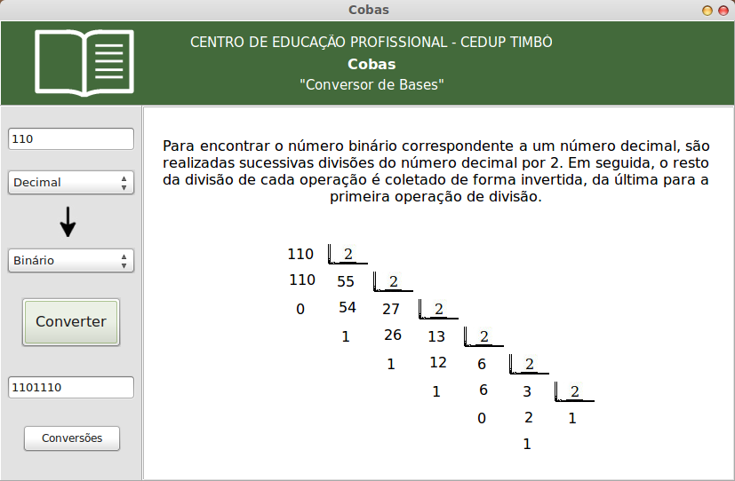

Figura 5: Tela principal do aplicativo COBAS

4.2 APRESENTAÇÃO DO CÓDIGO FONTE

Quadro 1: Aplicativo ARNU – rotina de verificação de norma utilizada:
function TfrmArnu.calcular : integer;
var
casas, contador, contadorInteiro, x, referencia : integer;
a : char;
resto : string;
begin
[...]
// Identificador de norma ----------------------------------------------------
referencia := contadorInteiro + casas + 1; // Define posicao a ser analisada
if (StrToInt(Edit1.text[referencia]) < 5) then // Norma 1
begin
Result := 1;
end
else if (StrToInt(Edit1.text[referencia]) > 5) then // Norma 2
begin
Result := 2;
end
else if (StrToInt(Edit1.text[referencia]) = 5) then
begin
resto := '';
for x := (referencia + 1) to LengTh(Edit1.text) do // Captura numeros apos 5
begin
resto := resto + Edit1.text[x];
end;
if resto = '' then // Atribui valor caso não tenha numeros apos 5.
resto := '0';
if StrToInt(resto) <> 0 then // Norma 3
begin
Result := 3;
end
else // Norma 4
begin
Result := 4;
end;
end;
end;

Quadro 2: Aplicativo COBAS – geração de arquivo HTML por “tabela”:
AssignFile(arq, 'Cobas/bin/index.html');
ReWrite(arq);
[...]
case base of
4 : begin
source := 'octais';
grupo := '3';
end;
8 : begin
source := 'hexadecimais';
grupo := '4';
end;
end;
WriteLn(arq, '<center>');
WriteLn(arq, 'Para converter números '+ source +' em binários, deve-se decompor o número diretamente em binários de '+ grupo +' dígitos. Os zeros mais à esquerda do resultado binário podem ser omitidos.');
WriteLn(arq, '<center>');
WriteLn(arq, '<br>');
WriteLn(arq, '<table cellpadding="10" cellspacing="2" border="2">'); // Abre tabela
WriteLn(arq, '<tr>');
for x := 1 to LengTh(valor) do // Primeiro loop - Numeros Octais/ hexadecimais
WriteLn(arq, '<td width="80"><center><b>' + valor[x] + '</td>');
WriteLn(arq, '</tr>');
WriteLn(arq, '<tr>');
contador := 0; // Segundo loop - numeros binarios
for x := 0 to SLdecomposto.Count -1 do // Varre todos os caracteres do binario
begin
if contador = 0 then
begin
WriteLn(arq, '</td>'); // quando contador = 0: fecha celula
WriteLn(arq, '<td>'); // quando contador = 0: abre celula
case base of
4 : contador := 3; // Source Octal // Define qauntidade de caracteres binarios
8 : contador := 4; // Source Hexadecimal conforme source
end;
end;
WriteLn(arq, SLdecomposto[x]); // Preenche celula
Dec(contador); // Decrementa contador
end;

Quadro 3: Aplicativo COBAS – cálculo de conversão genérica via “decomposição”:
for x := 1 to LengTh(valor) do
begin
baseCalculo := base;
[...]
if numero = 0 then
begin
if base = 4 then
begin
SLdecomposto.add('0');
SLdecomposto.add('0');
SLdecomposto.add('0');
end
else if base = 8 then
begin
SLdecomposto.add('0');
SLdecomposto.add('0');
SLdecomposto.add('0');
SLdecomposto.add('0');
end;
end
else
begin
while baseCalculo > 0 do
begin
if numero >= baseCalculo then
begin
SLdecomposto.add('1');
numero := numero - baseCalculo;
end
else
begin
SLdecomposto.add('0');
end;
baseCalculo := baseCalculo div 2;
end;
end;
end;
[...]

5 LIGAÇÃO COM BANCO DE DADOS

O protótipo aqui apresentado mantém suas informações no banco de dados MySQL 5.5. A ligação com o mesmo é realizada através da biblioteca externa open-souce “ZeosLib”, disponível em “http://sourceforge.net/projects/zeoslib/”, compatível com Borland Delphi e Lazarus. A ponte entre Lazarus e MySQL ocorre por meio do componente Zconnection, onde são definidas propriedades como localhost, senha e schema. A partir deste ponto as tabelas são acessadas via Ztables e a ligação e controle de seus dados é feita pelo componente Datasource. Também são utilizados comandos SQL via ZQuery para pesquisa, filtro, seleção, inserção de dados, entre outros.
No quadro a seguir é possível observar o ScreenShot do DataModule usado no protótipo, com seus respectivos componentes:
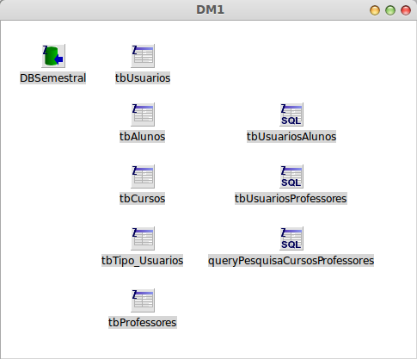

6 REFERÊNCIAS

DESENVOLVEDORES LAZARUS E FREE PASCAL (Comp.). Lazarus Wiki. 2013. Disponível em: <http://wiki.freepascal.org/>. Acesso em: 07 dez. 2013.

NOÉ, Marcos (Ed.). Arredondamento de Números. 2012. Brasil Escola. Disponível em: <http://www.brasilescola.com/matematica/arredondando-numeros.htm>. Acesso em: 07 dez. 2013.

ACTIVE INFO (Org.). Curso de lógica de programação: Conversão entre bases numéricas. Disponível em:
<http://www.activeinfo.com.br/curso_programacao/conversao_entre_bases.html>. Acesso em: 07 dez. 2013.

